江苏省南通第一中学2014—2015学年度第一学期期中考试卷
高二物理（选修）
说明：
1．本试卷满分120分，考试时间100分钟；
2．在答题纸相应位置填写姓名、班级、座位号，并正确填涂考试号；
3．请将所有答案按照题号填写在答题纸相应的答题处，否则不得分。

第一卷（选择题 共44分）

一、单项选择题：本题共8小题，每小题3分，共24分．每小题只有一个选项符合题意．
1．以下关于公式U_{AB} = 和W_{AB} = qU_{AB}的理解中，不正确的是
A．电场中的A、B两点间的电势差与两点间移动电荷的电量q成反比
B．在电场中A、B两点间移动不同的电荷，电场力的功W_{AB}与电量q成正比
C．U_{AB}与q、W_{AB}无关，甚至与是否移动电荷都没有关系
D．W_{AB}与q、U_{AB}有关，与电荷移动的路径无关
2．如图所示，在静电场中有A 、B两点，则下列说法中正确的是
A．场强E_{A}＞E_{B}，电势φ_{A}＞φ_{B}
B．场强E_{A}＜E_{B}，电势φ_{A}＜φ_{B}
C．将电荷+q从A点移到B点，电场力做负功
D．将电荷－q分别放在A 、B两点，具有的电势能E_{PA}＜E_{PB}

3．金属材料的电阻率有以下特点：一般而言，纯金属的电阻率小，合金的电阻率大；金属的电阻率随温度的升高而增大，有的金属电阻率随温度变化而显著变化，有的合金的电阻率几乎不受温度的影响．根据以上的信息，判断下列的说法中正确的是
A．连接电路用的导线一般用合金来制作
B．电炉、电阻器的电阻丝一般用合金来制作
C．电阻温度计一般用电阻率几乎不受温度影响的合金来制作
D．标准电阻一般用电阻率随温度变化而显著变化的金属材料制作

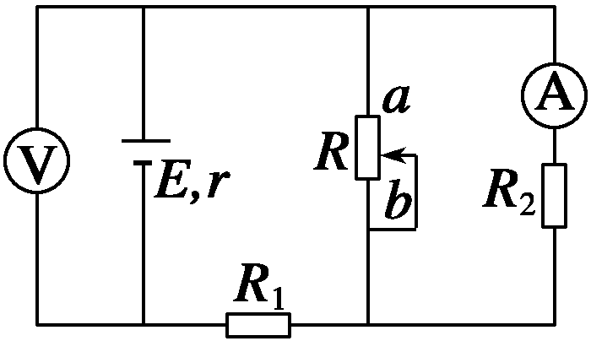
4．电动势为E、内阻为r的电源与定值电阻R₁、R₂及滑动变阻器R连接成如图示电路，当滑动变阻器的触头由中点滑向b端时，下列说法中正确的是
A．电压表读数增大，电流表读数减小
B．电压表读数减小，电流表读数增大
C．电压表和电流表读数都增大
D．电压表和电流表读数都减小
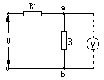5．经过精确校准的电压表V₁和V₂，分别用来测定如图所示电路中R两端a、b间的电压，读数依次为12.7V和12.3V，则
A．电压表V₁的内阻大于V₂的内阻
B．电压表V₁的内阻小于V₂的内阻
C．a、b间的实际电压应小于12.3V
D．a、b间的实际电压应介于12.3V 与12.7V之间

6．如图，两只灯泡A、B分别标有“110V 60W”和“110V 100W”，另有阻值和功率合适的电阻R，将它们连接后接入220V的电路中，要求两灯泡都正常发光，并使整个电路消耗的总功率最小，应使用下面哪个电路？
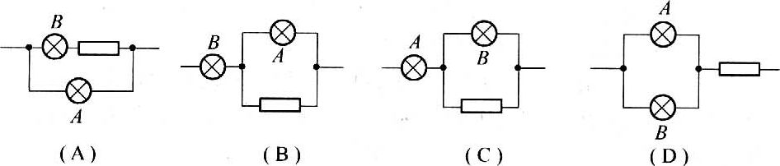
A B C D
7．下图所列的四个图象中，最能正确地表示常用的白炽电灯在不同电压下消耗的电功率P与电压平方U ²之间的函数关系的是以下哪个图象
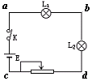
P
U²
O
P
U²
O
P
U²
O
P
U²
O
A B C D

8．如图所示，因元件故障，按通电键K时，灯L₁和L₂均不亮，用电压表测得Uab=0，Ubd=0，Ucd=4V．由此可知断路处为
A．电键K B．灯L₁
C．灯L₂ D．变阻器

二、多项选择题：本题共5小题，每小题4分，共20分．每小题有多个选项符合题意．全部选对的得4分，选对但不全的得2分，错选或不答的得0分．
9．如图所示，在等量异种电荷形成的电场中，有A、B、C三点，A为两点电荷连线的中心，B为连线上的一点，C为连线中垂线上的一点，关于三点的场强大小、电势高低比较，正确的是
＋
-
A
C
B
A．$E_{B}>E_{A}>E_{C}$ B．$E_{A}>E_{B}>E_{C}$
C． D．
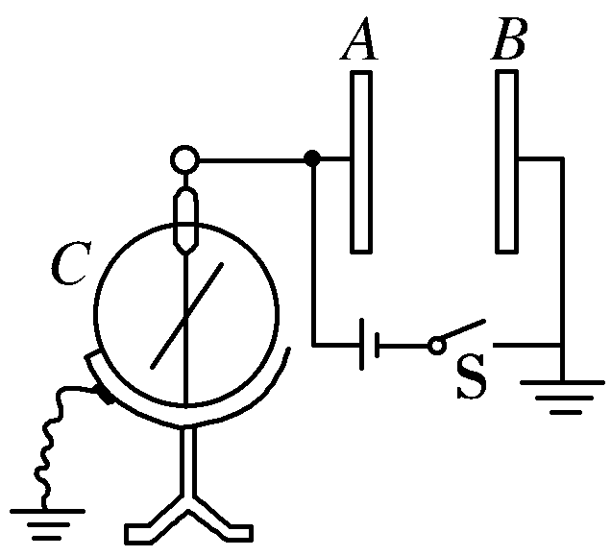
10．如下图所示，电路中A、B为两块竖直放置的金属板，C是一只静电计，开关S合上后，静电计指针张开一个角度，下述做法可使静电计指针张角增大的是
A．保持S闭合，使A、B两板靠近一些
B．保持S闭合，使A、B两板正对面积减小一些
C．断开S后，使B板向右平移一些
D．断开S后，使A、B两板错开一些

11．有一横截面积为S的铜导线，其单位体积内有n个自由电子，每个自由电子的电荷量为q．当流经其中的电流为I时，导线内自由电子定向移动的速率为v．则在Δt时间内，通过导体横截面的自由电子数目可表示为
A．nvΔt B． nvSΔt C．$\frac{IΔt}{q}$ D．$\frac{IΔt}{\text{Sq}}$
2
A

R₁
R₂
1
S
12．如图，电源的内阻不可忽略．已知定值电阻R₁=15Ω，R₂=10Ω．当电键S接位置1时，电流表的示数为0.20A．那么当电键S接位置2时，电流表的示数可能是下列的哪些值
A．0.24A B．0.26A C．0.28A D．0.30A

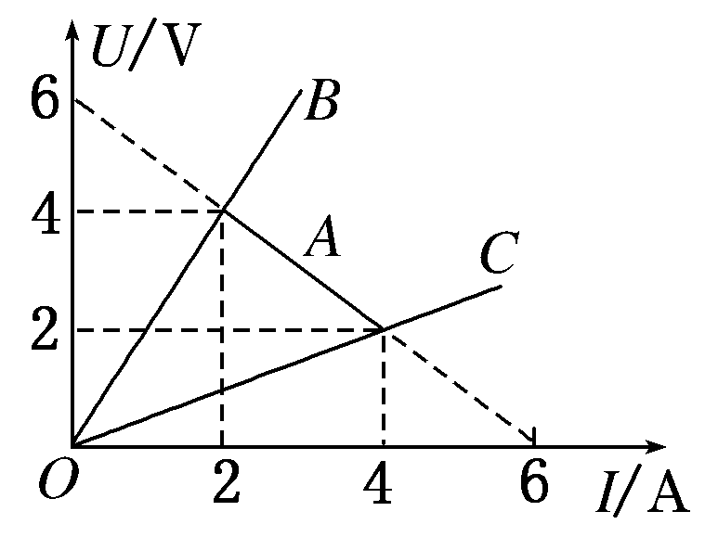
13．如图所示，直线A为电源的U－I图线，直线B和C分别为电阻R₁和R₂的U－I图线，用该电源分别与R₁、R₂组成闭合电路时，电源的输出功率分别为P₁、P₂，电源的效率分别为η₁、η₂，则
A．P₁>P₂ B．P₁＝P₂
C．η₁<η₂ D．η₁>η₂

第二卷（非选择题 共76分）

三、实验题：本题共3小题，共24分.
5
0
20
25
15
14．（6分）
（1）右图中螺旋测微器的读数为 ▲ mm．

（2）在使用多用电表测电阻时，以下说法中不正确的是
A．使用前须检查指针是否停在“Ω”刻线的“∞”处
B．每换一次档位，都必须重新进行电阻调零．
C．测量时，若指针偏角较小，应换倍率较小的档位来测量．
D．测量完毕应将选择开关置于“OFF”或交流电压最大档．
15．（9分）某同学在做“描绘小灯泡的伏安特性曲线”的实验中得到如下一组U和I的数据：
编号 | 1 | 2 | 3 | 4 | 5 | 6 | 7 | 8
U（V） | 0 | 0.50 | 1.00 | 1.50 | 2.00 | 2.20 | 2.60 | 3.00
I（A） | 0 | 0.050 | 0.100 | 0.150 | 0.180 | 0.190 | 0.200 | 0.205
灯泡发光情况 | 不亮 微亮 逐渐变亮 正常发光

（1）在答卷上的方格纸中画出I－U图线.
（2）从图线上可以看出，当功率逐渐增大时，灯丝电阻的变化情况是 ▲ .
（3）在答卷上的实物图中用笔画线代表导线补全其中的连线
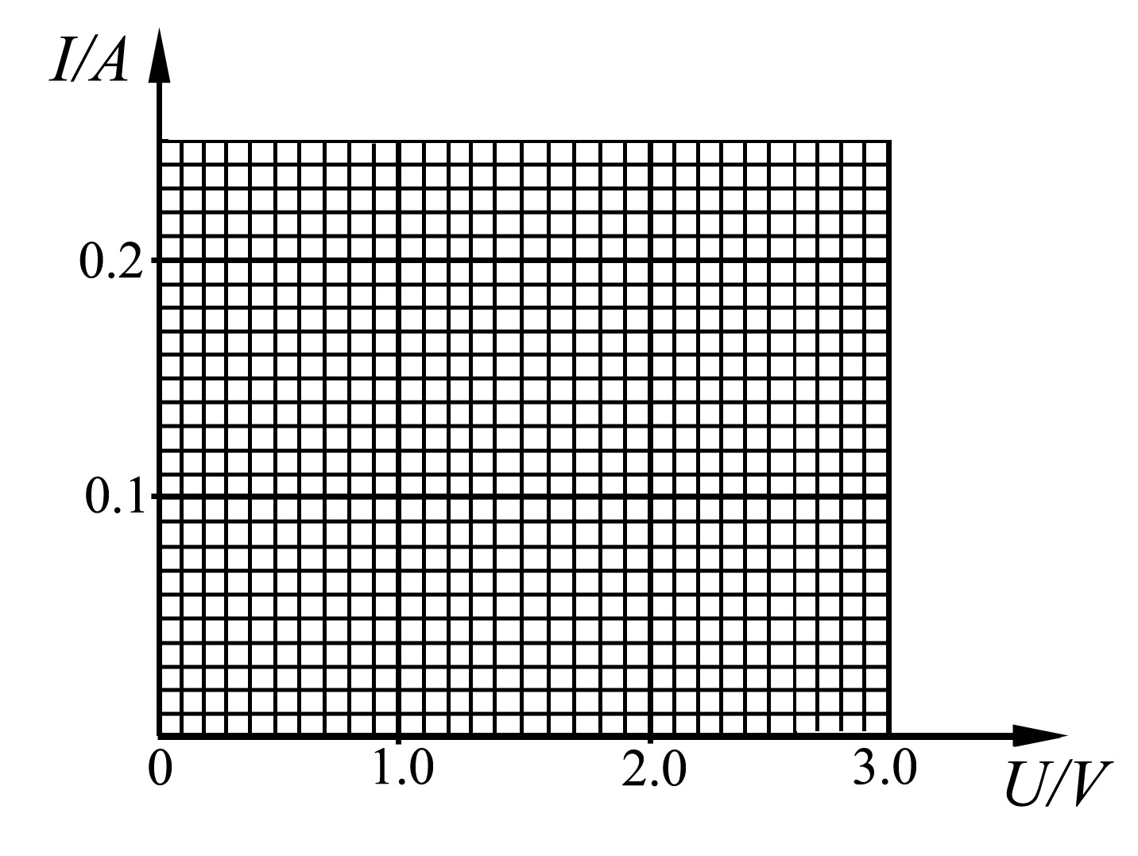
▲▲▲

16．（9分）某同学采用如图所示的电路测电源电动势和内电阻，已知干电池的电动势约为1.5V，内阻约1Ω，现有电压表（0 ~ 2V 3kΩ）、电流表（0 ~ 0.6A 1.0Ω）、滑动变阻器有R₁（10Ω 2A）和R₂ (100Ω 0.1A)各一只。
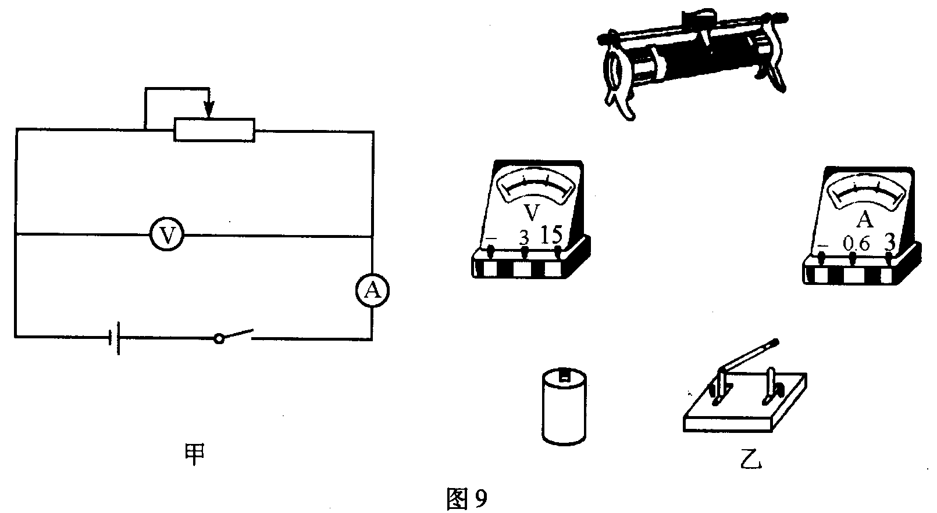
I_{A}/A
U_{V}/V
0
0.1
0.2
0.3
0.4
1.0
1.5
0.5
（1）实验中滑动变阻器应选用__▲__（选填“R₁”或“R₂”）。
（2）在实验中测得多组电压和电流值，得到如图所示的U – I图线，由图可较准确求出该电源电动势E = __▲__V，内阻r = __▲__Ω。
四、论述和演算题：本题共4小题，共52分.解答应写出必要的文字说明、方程式和重要演算步骤．只写出最后答案的不能得分.有数值计算的题，答案中必须明确写出数值和单位.
17．（12分）如图所示的电路中，R₁=2Ω，R₂=6Ω，S闭合时，电压表的示数为7.5V，电流表的示数为0.75A，S断开时，电流表的示数为1A，求：
A
V
R₁
R₂
S
R₃
E r
（1）电阻R₃的值；
（2）电源电动势E和内阻r的值．

18．（12分）一台小型电动机在3 V电压下工作，用此电动机提升重力为4 N的物体时，通过它的电流是0.2 A．在30 s内可使该物体被匀速提升3 m．若不计一切摩擦和阻力，求：
（1）电动机的输入功率；
（2）在提升重物的30 s内，电动机线圈所产生的热量；
（3）线圈的电阻．

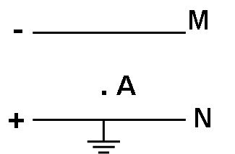
19．（14分）如图所示，一对彼此绝缘相距d＝5cm的平行金属带电极板MN，N板接地，M板带电量的绝对值为Q=6×10⁻⁶C．在两极板MN间A点有一带电量为q＝4×10⁻⁶C的带电液滴，其质量m＝4×10⁻⁴kg，恰好处于静止状态，A点距离N板的距离h=2cm．求：
（1）两板间的电场强度为多少；
（2）带电液滴在A点的电势能；
（3）平行金属板MN所构成的电容器的电容C等于多少

20．（14分）如图所示，在两条平行的虚线间存在着宽度为L、电场强度为E的匀强电场，在与右侧虚线相距为L处有一个与电场平行的屏．现有一电荷量为+q、质量为m的带电粒子（重力不计），以垂直于电场线方向的初速度v₀射入电场中，v₀方向的延长线与屏的交点为O．试求：
（1）粒子从射入到打到屏上所用的时间；
•
v₀
E
L
L
O
屏
（2）粒子刚射出电场时的速度方向与初速度方向间夹角的正切值；
（3）粒子打在屏上的点P到O距离y．

命题、校对、制卷： 张季锋 审核：郭燕
江苏省南通第一中学2014—2015学年度第一学期期中考试卷
高二物理（选修）答卷纸

姓 名____ _______ 班 级______________ 座位号____________
1.答题前，考生先将自己的姓名、班级、座位号填写清楚并认真填涂考试号下方的涂点。
2.选择题部分必须使用2B铅笔填涂；非选择题部分必须使用0.5毫米的黑色墨水签字笔书写，字体工整笔迹清楚。
3.请按照题号顺序在各题目的答题区域内作答，超出答题区域书写的答案无效；在草稿纸、试题卷上答题无效。
4.保持卡面清洁，不折叠、不破损。

注意事项

正确填涂
错误填涂
例
样
填
涂
考 试 号

一、二．选择题（44分）（请用2B铅笔填涂）
6 |  |  |  | 
7 |  |  |  | 
8 |  |  |  | 
9 |  |  |  | 
10 |  |  |  | 

1 |  |  |  | 
2 |  |  |  | 
3 |  |  |  | 
4 |  |  |  | 
5 |  |  |  | 

11 |  |  |  | 
12 |  |  |  | 
13 |  |  |  | 

三、实验题（24分）

14．（6分）（1） mm； （2）
15．（9分）（1）作I－U图； （2） ；（3）连接实物图
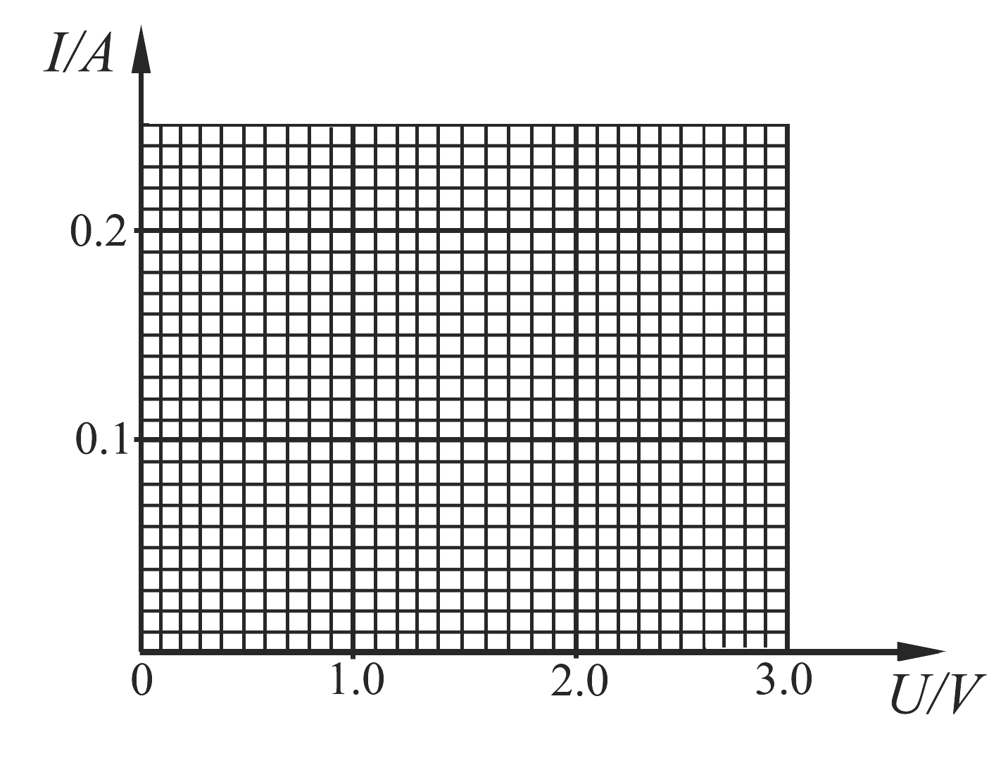
16．（9分）（1） ；（2）E = __ __V， r = __ __Ω

17．（12分）
A
V
R₁
R₂
S
R₃
E r


（1）

（2）

18．（12分）
（1）

（2）

（3）



19．（14分）
（1）

（2）

（3）

请勿在此区域答题

请勿在此区域答题




江苏省南通第一中学2014—2015学年度第一学期期中考试卷
高二物理（选修）参考答案
一、单项选择题
题号 | 1 | 2 | 3 | 4 | 5 | 6 | 7 | 8
答案 | A | D | B | C | A | B | C | D
二、多项选择题
题号 | 9 | 10 | 11 | 12 | 13
答案 | AC | CD | BC | ABC | BD
三、实验题
14．（1）6.701到6.704 （2）C
15．（1）略 （2）先不变，后增大 （3）
16．（1）R₁ （2）1.60 1.75
四、计算题
17．（1）=1.5A R₃==6Ω
（2） 得：E=9V r=1Ω
18．（1）电动机的输入功率P_{入}＝UI＝0.2×3 W＝0.6 W
（2）电动机提升重物的机械功率P_{机}＝Fv＝(4×3/30) W＝0.4 W
根据能量关系P_{入}＝P_{机}＋P_{Q}，得发热的功率P_{Q}＝P_{入}－P_{机}＝(0.6－0.4)W＝0.2 W
所产生的热量Q＝P_{Q}t＝0.2×30 J＝6 J
（3）根据焦耳定律Q＝I²Rt，得线圈电阻R＝5 Ω
19．（1）
（2）
（3）
•
v₀
E
L
L
O
屏
θ
20．（1）水平方向是匀速直线运动，所以
（2）
（3）离开电场的速度的反向延长线在初速度所在线段L的中点，因此y=
所以

20．（14分）
（1）

（2）

（3）




